SAJAZARRA

ARTE
- 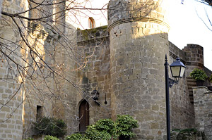
- 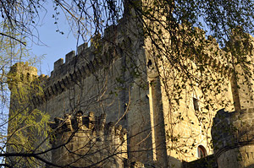

Castillo-Palacio
Construido en el siglo XV al transformarse la villa en señorío de los Velasco. Por su buen estado de conservación es una de las fortalezas más bellas de La Rioja. Actualmente es propiedad particular.
Está construida en piedra de sillería. Su configuración es parecida al Castillo de Cuzcurrita de Río Tirón, con un recinto exterior rectangular, cubos redondos en las esquinas y flanqueando la puerta de acceso. En el centro del reducto se levanta la torre del homenaje, de planta también rectangular, con torreones octogonales en sus esquinas, coronada con matacanes y almenas.
Restos de la muralla y puerta denominada El Arco
El trazado de la muralla, de forma trapezoidal, es de la segunda mitad del XIII, de la época de Alfonso X el Sabio, y sólo se puede reconocer ya en las traseras de las casas. De las cuatro puertas que poseía se conserva la denominada el Arco, situada entre la iglesia y el Ayuntamiento viejo, gótica de los siglos XIV o XV.
Iglesia Parroquial de Santa María de la Asunción
Su origen se sitúa en 1171 cuando Alfonso VIII de Castilla fundó en el lugar el monasterio cisterciense de Santa María de Sajazarra. En 1172 da al abad del monasterio las propiedades de Herrera, Herreruela, Hormaz y Armiñón, y en 1176 traslada el cenobio al actual Monasterio de Santa María de Herrera. A pesar de este traslado, los cistercienses siguieron dominando la comunidad de Sajazarra hasta que en 1253 la adquirió Alfonso X el Sabio a cambio de otras heredades.
El templo actual, construido en piedra de sillería y mampostería está adosado por su muro norte a la muralla y es una suma de construcciones de varias épocas. Consta de tres naves: la central, del último cuarto del siglo XII, la de la epístola, de los siglos XIII y XIV, y la del evangelio, del siglo XVI, excepto su último tramo que parece ser un torreón del XIII. Los arcos de comunicación de las tres naves son del siglo XVIII, y la torre es barroca, realizada por Juan de Azcoitia y Pedro de Elejalde entre 1698 y 1702. El templo fue restaurado en 1994.
Su interior alberga una imagen de la Virgen de la Antigua. Cuenta con un retablo renacentista.

Ermita de Santa María de Cillas
Se sitúa a kilómetro y medio de la población en dirección a Castilseco.
Edificio románico, de sillería y mampostería del siglo XIII. Fue reformada entre los siglos XVI y XVIII, además de en 1945. Posee un retablo neoclásico, obrado por Leonardo Gurrea hacia 1804, y púlpito y facistol barrocos. De ella procede la Virgen de Cillas, patrona de la villa y que hoy se encuentra en la parroquia.

Ayuntamiento
Edificio de tres plantas en sillería de vanos rebajados, construido en 1893 según proyecto de Francisco Luis y Tomás, con una de sus fachadas hacia la plaza Mayor y la principal hacia la calle de la Rosa.

Otros edificios de interés:
- Casa de los Loma Osorio
- Casona barroca del siglo XVII, situada en C/ Olmo 4, posee un escudo cuartelado en cruz con la inscripción Alonso Loma Osorio.
- Casa de los Ruiz de Loizaga
- Caserón barroco de la segunda mitad del siglo XVIII, situada en la plaza Mayor. De tres plantas marcadas por cornisas de placa, doble ingreso adintelado, reloj de sol y escudo de los Ruiz de Loizaga.

HISTORIA
- 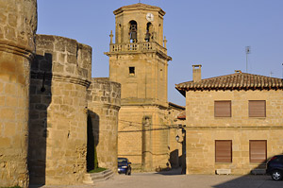
- 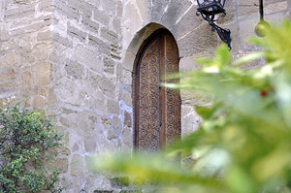
La primera mención de la villa, aparece en el Fuero de Miranda de Ebro en 1099 con la denominación de "Saja".
En 1146 aparece con el nombre actual en los documentos de concesión de fuero a Cerezo de Río Tirón por parte de Alfonso VII.
En 1169 el rey Alfonso VIII donó la villa al monasterio de Valdefuentes, en escritura fechada en Tudela.
Fue fortificada entre los siglos XII y XIII. En 1463 fue una de las cinco villas fundadoras de la Hermandad de Álava junto con Vitoria, Miranda de Ebro, Pancorbo y Salvatierra.
Su castillo/palacio fue construido en la segunda mitad del siglo XV al transformarse la villa en señorío de los Velasco.
La villa y el castillo pertenecieron a los Condes de Nieva.
La villa también perteneció a Bugedo.

